22 novembre 2024

Henkel décarbone les opérations de son site de Villefranche-sur-Saône

Villefranche-sur-Saône – En ligne avec la feuille de route du Groupe visant à atteindre zéro émission nette d’ici 2045, Villefranche-sur-Saône devient un des premiers sites européens Henkel de production d’adhésifs à avoir des opérations décarbonées. Henkel a mené plusieurs projets majeurs visant à réduire et décarboner la consommation d’énergie du site, dont la dernière étape s’achèvera prochainement avec le passage à une flotte intégralement électrique pour les chariots élévateurs du site.

Reduction de la consommation d’énergie et décarbonation

Grâce à une stratégie de décarbonation ambitieuse, Villefranche-sur-Saône deviendra un des premiers sites européens Henkel de production d’adhésifs à avoir des opérations 100% décarbonées.

Le site a réduit sa consommation d’énergie (-17% d’électricité et -8% de gaz depuis 2010) et a progressivement remplacé les différentes sources d’énergie nécessaire à ses opérations par des sources d’énergie renouvelable. Ainsi, l’usine utilise exclusivement de l’électricité verte depuis 2022 et a remplacé le gaz naturel par du biométhane fin 2023. Le site a ensuite investi 1 million d’euros en 2024 dans l’installation de nouvelles pompes à chaleur permettant de supprimer le biométhane utilisé jusqu’alors pour le chauffage des bâtiments et 250 000 euros pour remplacer le groupe froid par une installation plus économe en énergie et dont la chaleur est récupérée pour chauffer les bâtiments.

La dernière étape de cette stratégie de décarbonation sera franchie prochainement avec le remplacement des chariots élévateurs du site, pour passer à une flotte intégralement électrique.

« Nous sommes très fiers de ce projet qui nous permet d’être le premier site européen du Groupe producteur d’adhésif Hot Melt à entièrement décarboner nos activités. Cette réalisation illustre notre engagement à investir sur nos sites pour transformer en profondeur nos processus industriels. » se félicite Loïc Savaete, Président de Henkel France Operations.

Des projets complémentaires pour une approche holistique

En complément à la réduction et à la décarbonation de sa consommation d’énergie, le site Henkel de Villefranche-sur-Saône adopte une approche globale pour minimiser son impact environnemental.

L’usine œuvre ainsi à optimiser sa gestion de l’eau et a mené de nombreux projets sur ses réseaux d’eau, permettant de réduire sa consommation de plus de 48% depuis 2010.

Le site développe également des pratiques d’économie circulaire pour recycler autant que possible les déchets générés. Aujourd’hui, 2/3 des déchets sont déjà recyclés sur le site et l’objectif est d’atteindre 100% de déchets recyclés d’ici 2030.

Une stratégie alignée avec la feuille de route zéro émission nette du Groupe Henkel

« Cette réalisation s’inscrit pleinement dans la lignée de nos ambitions en matière de développement durable et constitue une étape clé pour Henkel en France, alors que l’ensemble de nos équipes est mobilisé pour atteindre zéro émission nette d’ici 2045 conformément à nos objectifs. » a déclaré Xavier Martin, Président de Henkel en France.

Le Groupe Henkel a présenté début novembre ses objectifs pour atteindre zéro émission nette, validés par l’organisation internationale Science Based Target initiative. Ces nouveaux objectifs élargissent considérablement les ambitions de réduction des émissions de gaz à effet de serre (GES) du groupe, tout au long de la chaîne de valeur.

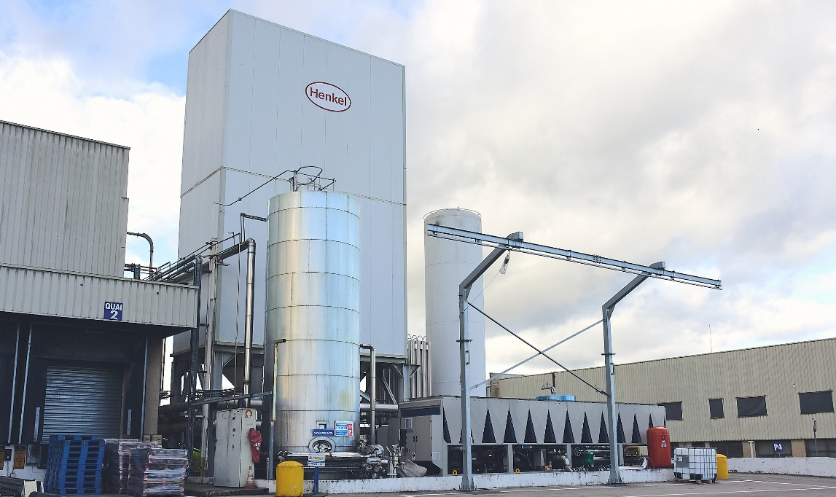
Usine d’adhésifs industriels Henkel de Villefranche-sur-Saône
À propos de Henkel
Grâce à ses marques, ses innovations et ses technologies, Henkel détient des positions mondiales fortes auprès des industriels comme des consommateurs. L’activité Adhesive Technologies est leader mondial des adhésifs, des produits d'étanchéité et des revêtements fonctionnels. Avec son activité Consumer Brands, Henkel détient des positions de leader sur de nombreux marchés et catégories dans le monde, en particulier pour les soins des cheveux et pour les lessives et produits d’entretien. Les trois premières marques internationales du Groupe sont Loctite, Persil (Le Chat en France) et Schwarzkopf. En 2023, Henkel a réalisé un chiffre d’affaires de plus de 21,5 milliards d’EUR et un bénéfice d’exploitation ajusté d’environ 2,6 milliards d’euros. Les actions préférentielles Henkel sont listées à l’indice boursier allemand DAX. Le développement durable fait partie intégrante de l’histoire de Henkel et le Groupe a dans ce domaine une stratégie claire avec des objectifs concrets. Fondé en 1876, Henkel s’appuie aujourd’hui sur une équipe empreinte de diversité, de près de 48 000 personnes à travers le monde – unies par une culture forte, des valeurs d’entreprise et une raison d’être partagées : « Pioneers at heart for the good of generations ». Pour en savoir plus, rendez-vous sur www.henkel.fr
Henkel en France
Henkel est en France un acteur clé des produits de grande consommation (soins des cheveux, détergents et produits d’entretien) et des technologies adhésives. Avec des marques aussi connues que Le Chat et Mir, Schwarzkopf, Loctite et Rubson, les produits Henkel sont présents dans près de 80% des foyers français. Présent dans l’hexagone depuis plus de 50 ans, Henkel France a son siège à Boulogne Billancourt et développe des relations fortes avec de nombreux partenaires locaux. Le groupe s’appuie sur près de 900 salariés et deux sites industriels (Villefranche-sur-Saône et Epernon), exportant 90% de leur production.
Créé en 1973 et intégré au groupe Henkel en 2008, le site de Villefranche-sur-Saône est spécialisé dans la production de colles industrielles et thermofusibles (Hot Melt) et emploie 110 collaborateurs.
Pour en savoir plus, rendez-vous sur www.henkel.fr
Contacts presse
Henkel
Octavie Blandin
01 46 84 92 45
octavie.blandin@henkel.com

Agence Burson Cohn & Wolf
Paolo Ghilardi
01 56 03 13 02
paolo.ghilardi@bcw-global.com

